

**DG230-22**

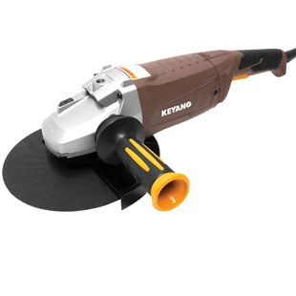

**Kenmerken DG230-22 - 230 mm haakse slijper - 2200W**

- Soft start  
- Soft grip  
- Anti-vibratie handgreep  
- Tegen verdraaien beveiligde beschermkap  
- Snel en eenvoudig verstelbaar  
- Directe koeling voor hoog overbelastingsvermogen en lange levensduur  
- Goed te hanteren door de slanke behuizing  
- Geschikt voor snelspanmoer SDS  
- Handgreep links en rechts te monteren

Nominaal opgenomen vermogen - 2200 W  
Spindelopname - M14  
Onbelast toerental 6.500 1/min  
Diameter - 230 mm  
Gewicht – 5.5 kg

**Leveringsomvang**

Beschermkap  
Handgreep  
Opnameflens  
Spanmoer  
Sleutel